OZNÁMENÍ O ZÁMĚRU OBCE MEDLOV
Obec Medlov podle příslušných ustanovení zákona č. 128/2000 Sb., o obcích, v platném znění, uveřejňuje:
- záměr směny pozemků mezi vlastníky uvedenými v katastru nemovitostí na listu vlastnictví č. 608 pro katastrální území Medlov u Uničova a obcí Medlov tak, že vlastníci uvedení v katastru nemovitostí na listu vlastnictví č. 608 pro katastrální území Medlov u Uničova nabydou od obce Medlov:
  - pozemek 27/1 zahrada o výměře 60 m2 oddělený z pozemku parc.č. 27 zahrada,
  - pozemek parc.č. 35/1 o výměře 70 m2 (scelen z dílu „a“ odděleného z pozemku parc.č. 35 a z dílu „b“ odděleného z pozemku parc.č. 40)
  - pozemek parc.č. 23 trvalý travní porost o výměře 76 m2
  - vše v katastrálním území Medlov u Uničova.
- Obec Medlov nabude od vlastníků uvedených v katastru nemovitostí na listu vlastnictví č. 608 pro katastrální území Medlov u Uničova pozemek parc.č. 19/1 ostatní plocha o výměře 206 m2 oddělený z pozemku parc.č. 19 ostatní plocha v katastrálním území Medlov u Uničova.
- Směna pozemků bude provedena v souladu s geometrickým plánem pro rozdělení pozemků č. 740-15/2023. Pro účely směny se hodnota pozemků považuje za shodnou.
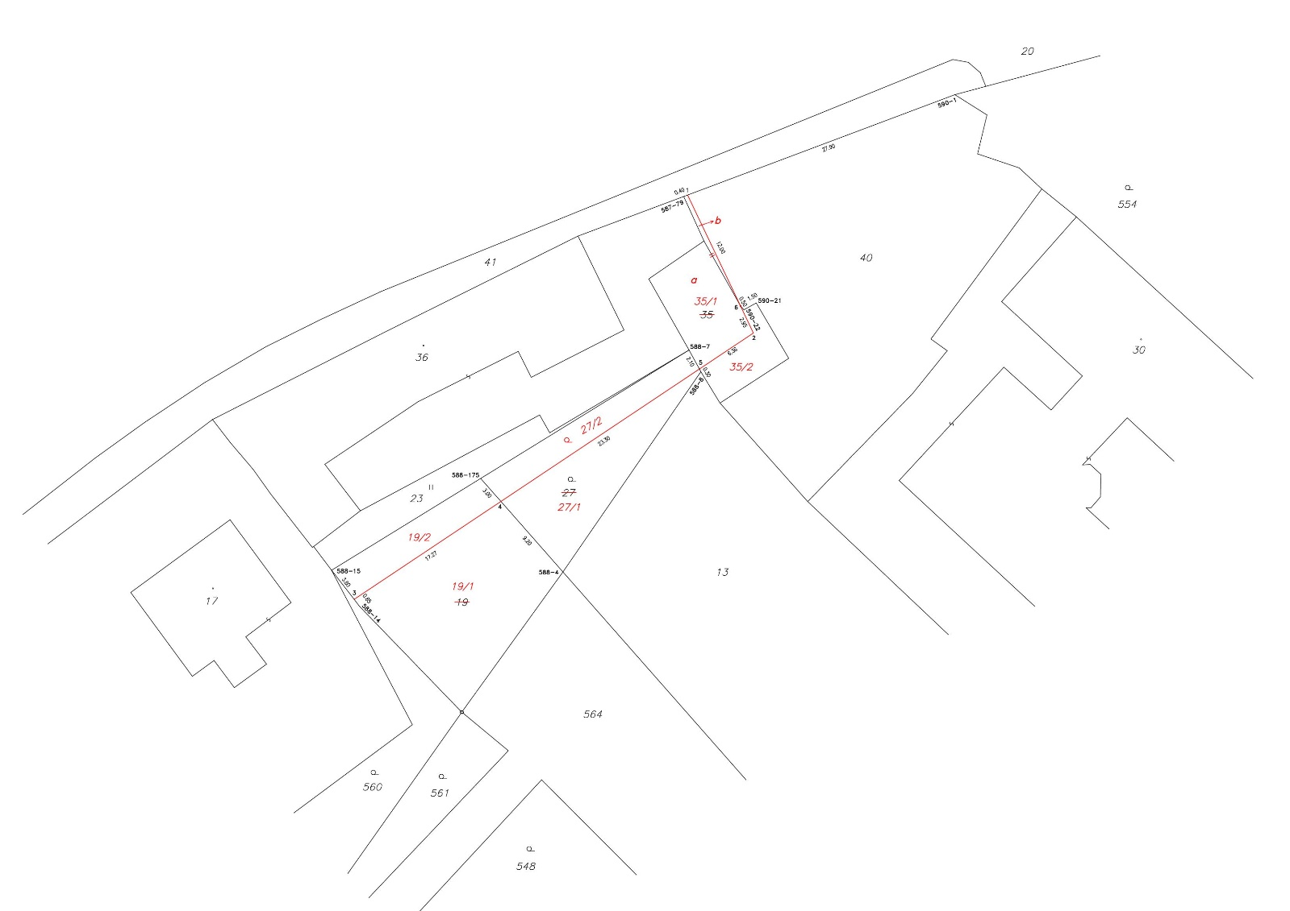

Bližší informace poskytne Obecní úřad Medlov, Medlov 300, 783 91 Uničov, Mgr. Karolína Vrzalová,
tel. 585 002 506, vrzalova@obecmedlov.cz.

Ing. Jan Zahradníček
Starosta obce

Vyvěšeno: 11. 4. 2023
Sejmuto: 28. 4. 2023

